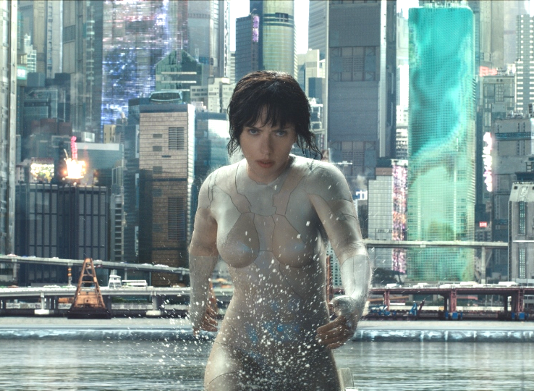
Ghost in the Shell
(Ghost in the Shell)
Premiéra: 30. 3. 2017

UIP - Paramount, USA, 2017
Režie: Rupert Sanders
Scénář: Jamie Moss, Masamune Shirow (autor předlohy)
Kamera: Jess Hall
Hudba: Clint Mansell
Hrají: Scarlett Johansson, Michael Pitt, Takeši Kitano, Juliette Binoche, Michael Wincott

Kultovní japonské anime Ghost in the Shell se stalo základním inspiračním pilířem pro legendární trilogii Matrix. Teď přišel čas, aby tahle kyberpunková perla sama zazářila na filmovém plátně. Využila k tomu režiséra Ruperta Sanderse a hlavně Scarlett Johansson, jednu z nejlepších hereček své generace, která navíc v Lucy a Avengers předvedla, jak dokážou být její hrdinky nebezpečné.
Ze stejné líhně totiž pochází i Major, velitelka Sekce 9, speciální policejní jednotky, která bojuje proti těm nejhorším kyberzločinům. Příběh se odehrává v blízké budoucnosti, kdy je svět závislý na moderních technologiích ještě víc než dnes a každé narušení technologického řádu může mít nedozírné následky. Koneckonců i hrdinka filmu je hi-tech produktem, dokonale vyváženou kombinací robota a člověka. S lidským mozkem a vyspělou robotickou schránkou se Major snaží dopadnout zločince, jehož cílem je zničení společnosti Hanka Robotics, lídra ve vývoji umělé inteligence.
Major se však nepotýká pouze se zlem, ale také s vlastními pochybnostmi, když ji začíná zrazovat jediná nedokonalá část jejího jinak dokonalého těla – mozek. Čím dál častěji se jí v hlavě vynořují nesrozumitelné vjemy, které se zpočátku snaží potlačovat, ale posléze podněcují její zvědavost a přirozenou touhu přicházet záhadám na kloub. Tyto vjemy by mohly být otisky její předchozí existence, mohly by být klíčem ke vzpomínkám na její lidské Já, mohly by být klíčem k otevření její osobní Pandořiny skříňky, po němž se už na svět nebude dívat stejnýma očima. Protože všechno je jinak…
„Film se odehrává ve městě, jaké jste dosud neviděli, ačkoliv jeho estetické řešení mi připomíná svět Blade Runnera, ale s modernějším kabátem, jaký umožňuje současná filmařská technika,“ říká Scarlett Johansson. Zatímco ve většině současných sci-fi má svět budoucnosti nehostinný, většinou apokalyptický ráz, do budoucnosti v podání Ruperta Sanderse se podle ní budete chtít podívat. A tu možnost teď máte.

Přístupnost: nevhodné pro děti do 12 let
Žánr: akční / sci-fi
Verze: anglicky s českými titulky
Stopáž: 106 min
Formát: 2D DCP, 3D DCP a IMAX 3D, zvuk 5.1, 7.1 a ATMOS
Monopol do: 30. 3. 2020
Programování: Zuzana Černá, tel: 582 365 576, GSM: 602 836 993, cerna@cinemart.cz

